Sosialisasi Batas Aman Kecepatan Sepeda Motor pada Siswa SMAN 62, Jakarta
Socialization of Safe Motorcycle Speed Limits to Students Public High School 62, Jakarta
Sonya Sidjabat^{a1*}, Okin Ringan Purba^{b2,} , Osman Arofat^{c3}
^{a,b,c}Trisakti Institute of Transportation and Logistics, Jl IPN No 2 Cipinang Besar Selatan, Jakarta, Indonesia
sonyasidjabat@gmail.com¹, okin.purba@gmail.com², arofat812@gmail.com³
*sonyasidjabat@gmail.com
ABSTRACT
Throughout 2023, Motorcycles became the highest contributor to accidents. Accidents are caused by the problem of indiscipline of motorists while driving, which begins with the behavior of violation of the order of passing traffic, and most of the victims are motorists who are still of productive age or students. So this community service aims to socialize the safe limit of motorcycle speed in students public high school 62, Jakarta. With the method of lectures, questions and answers, conducting pre and post-test, demonstrations and practice are given in the presentation of materials and pictures. The result of socializing the safe limits of this motorcycle speed was obtained a satisfaction score of 65% with a rating scale both for the facilitator and 65% for the material provided. The participants of the socialization understood the material provided by the speakers, this can be evidenced by the post-test results, which showed an average good score above 90%. Suggestions for future socialization can be organized with a longer duration, additional props and participants get a guide book.
Keywords : socializing, students, traffic, motorbike, highway
ABSTRAK
Sepanjang 2023, Sepeda Motor menjadi penyumbang kecelakaan tertinggi. Kecelakaan disebabkan oleh masalah ketidakdisiplinan pengendara saat berkendara, yang diawali dengan perilaku pelanggaran tata tertib berlalu lintas, dan sebagian besar korban adalah pengendara yang masih berusia produktif atau siswa. Sehingga pengabdian masyarakat ini bertujuan untuk mensosialisasikan batas aman kecepatan sepeda motor pada siswa SMAN 62, Jakarta. Dengan metode ceramah, tanya jawab, melakukan pre dan post-test, demonstrasi dan praktek diberikan dalam penyajian materi dan gambar. Hasil dari sosialisasi batas aman kecepatan sepeda motor ini diperoleh nilai kepuasan 65% dengan skala penilaian baik untuk fasilitator dan 65% untuk materi yang diberikan. Para peserta sosialisasi paham akan materi yang diberikan oleh pemateri, hal ini dapat dibuktikan dari hasil post-test yang menunjukkan nilai baik rata-rata diatas 90%. Saran untuk sosialisasi kedepannya bisa diselenggarakan dengan durasi yang lebih lama, tambahan alat peraga dan peserta mendapatkan buku panduan.

Kata kunci : sosialisasi, siswa, lalu lintas, sepeda motor, jalan raya

- Pendahuluan
Banyak kecelakaan lalu lintas yang terjadi disebabkan oleh kecepatan kendaraan yang tidak terkontrol. Bahkan, kecepatan kendaraan menjadi salah satu penyebab paling utama kecelakaan. Kementerian perhubungan atau kemenhub membuat aturan terkait batas kecepatan kendaraan. Peraturan ini tertuang dalam Peraturan Menteri Perhubungan Nomor 111 Tahun 2015 tentang tata cara penetapan batas kecepatan. Batas kecepatan adalah aturan yang sifatnya umum dan khusus untuk membatasi kecepatan yang lebih rendah karena alasan keramaian, di sekitar sekolah, kegiatan di sekitar jalan, penghematan energi, atau alasan geometrik jalan.
Di Indonesia, banyak orang tewas dalam kecelakaan lalu lintas, terutama pengendara roda dua. Pengemudi (baik pengendara maupun orang), lalu lintas, kendaraan, jalan, dan lingkungan adalah penyebab kecelakaan. sementara pengemudi (pengendara/manusia) adalah penyebab utama kecelakaan lalu lintas di jalan raya, khususnya di kalangan orang produktif atau siswa SMA/SMK karena kurangnya pengetahuan batas aman kecepatan sepeda motor, rambu lalu lintas, tata tertib lalu lintas, dan kesalahan berkendara di jalan raya.
Sepanjang tahun 2023, terdata sebanyak 148.307 kecelakaan lalu lintas di seluruh Propinsi di Indonesia. Jumlah kecelakaan sebanyak 148.307 terdiri dari beberapa komposisi dan dibagi berdasarkan banyak faktor. Untuk faktor kendaraan sepeda motor jadi penyumbang terbesar dengan angka 138.075.
Membanding dengan data kecelakaan sepeda motor yang terjadi pada tahun 2022, jumlahnya adalah 128.123. Artinya, ada penambahan sebanyak 9.952 kecelakaan.
Agar mengurangi kecelakaan lalu lintas yang terjadi, khususnya di kalangan pelajar SMA/SMK, perlu diberikan pelatihan atau sosialisasi batas aman kecepatan sepeda motor dan cara berkendara aman. Pengendara lebih memahami cara berkendara yang baik dan benar, mengerti tata tertib lalu lintas, tahu apa yang menyebabkan kecelakaan, dan memahami batas aman kecepatan sepeda motor.
Menanggapi masalah tersebut, kegiatan pengabdian kepada masyarakat dilaksanakan team dosen Institut Transportasi dan Logistik Trisakti dalam bentuk sosialisasi batas aman kecepatan sepeda motor pada siswa SMA. SMA Negeri yang menjadi mitra dalam sosialisasi batas aman kecepatan sepeda motor yaitu SMAN 62 Jakarta. Sosialisasi diadakan di SMAN 62 Jakarta dengan jumlah peserta sebanyak 36 siswa.
Sosialisasi batas aman kecepatan sepeda motor ini bertujuan untuk :
1. Mengurangi angka kecelakaan lalu lintas pada usia produktif atau kalangan remaja.
2. Mengenalkan batas aman kecepatan sepeda motor di jalan raya.
3. Memberitahukan tata cara mengendarai sepeda motor yang baik dan benar.
Pada sosialisasi batas aman kecepatan sepeda motor, peserta dapat memahami jenis-jenis dan maksud dari rambu-rambu lalu lintas dan tertib berlalu lintas. Peserta diajarkan dengan praktek langsung mengenai pengenalan rambu-rambu lalu lintas, tata tertib berlalu lintas dan tata cara mengendarai sepeda motor dengan baik dan benar. Agar dapat dipraktekan langsung pada saat peserta mengendarai sepeda motor di jalan raya.
- Kajian Pustaka
Grand Teory dalam pengabdian kepada masyarakat ini adalah Manajemen Rekayasa Lalu Lintas sedangkan middle range theory adalah tentang lalu lintas di jalan dan applied theory Keselamatan Berlalu Lintas di Jalan.
Keselamatan merupakan salah atribut transportasi pada umumnya dan transportasi jalan atau lalu lintas dan angkutan jalan pada khususnya. Keselamatan merupakan sesuatu yang tidak ternilai harganya, namun hanya sedikit orang yang sadar untuk menjaga keselamatannya sendiri. Keselamatan lalu lintas jalan adalah suatu keadaan terhindarnya setiap orang dari resiko kecelakaan selama berlalu lintas yang disebabkan oleh manusia, kendaraan, jalan dan atau lingkungan (UU 22 LALU LINTAS DAN ANGKUTAN JALAN, 2009).
Menurut (Direktorat Jendral Perhubungan Darat, 1992) pelaku pelanggaran lalu lintas salah satunya adalah pengendara yang masih digolongkan sebagai anak, yaitu di bawah usia 17 tahun. Hal ini didasarkan pada dasar hukum yaitu Pasal 81 Ayat (2) Undang-Undang Nomor 22 Tahun 2009 tentang Lalu Lintas dan Angkutan Jalan Raya yang menyatakan persyaratan pemohon SIM perseorangan berdasarkan usia adalah minimal berusia 17 tahun untuk memperoleh SIM C, SIM A dan SIM D. Dengan demikian maka seseorang yang belum berusia 17 tahun dapat dikategorikan sebagai anak.
Menurut (Maqbool, 2019) kematian dan cedera di jalan adalah masalah global dalam lingkup yang makro. Transportasi jalan adalah sistem transportasi yang paling kompleks dan paling berbahaya. Dalam beberapa tahun terakhir, beberapa studi penting dan besar tentang masalah kecelakaan dan kematian di jalan yang dilakukan oleh Bank Dunia, Organisasi Kesehatan Dunia (WHO), Laboratorium Penelitian Transportasi (TRL), dan yang lainnya telah menyoroti pentingnya pertumbuhan jalan sebagai penyebabnya. kematian terutama di negara-negara berkembang dan transisi.
Penerapan keselamatan pengendara di jalan sebagai penanaman disiplin bagi siswa sekolah agar mentaati etika dan peduli dalam berlalu lintas di jalan khususnya menuju sekolah. Kesadaran berlalu lintas juga agar masyarakat lingkungan sekolah selaku pengguna jalan dapat mentaati ketentuan guna mencegah terjadinya kecelakaan lalu lintas serta dapat memotivasi para Pendidik (Guru) dan Orang Tua siswa yang dapat menjadi role model dalam berlalu lintas.
Dalam rangka meningkatkan keselamatan lalu lintas jalan bagi siswa sekolah Dirjen Perhubungan Darat menerapkan prioritas keselamatan lalu lintas jalan agar setiap orang terhindar dari resiko kecelakaan selama berlalu lintas yang disebabkan oleh manusia, kendaraan, jalan dan atau lingkungan (UU 22 LALU LINTAS DAN ANGKUTAN JALAN, 2009).
- Metode Pelaksanaan
Metode dan tahapan di dalam pelaksanaan pengabdian ini dideskripsikan sebagai berikut:
1. Tahap Persiapan. Kunjungan ke SMAN 62 Jakarta sebagai langkah survei dan observasi agar pelatihan ini sesuai dengan yang dibutuhkan oleh siswa SMA. Dilanjutkan dengan penyusunan proposal oleh tim pelaksanaan sesuai dengan identifikasi permasalah dan sasaran yang ingin dicapai. 2. Realisasi Kegiatan. Kegiatan pelatihan diselenggarakan pada hari Senin, tanggal 22 Januari 2024. Kegiatan dilaksanakan di dalam ruangan kelas lantai 3 SMAN 62 yang beralamatkan di Jl Raya Bogor KM 20, RT 13, RW 11, Kramat Jati, Jakarta Timur, 13540, Indonesia. Peserta sosialisasi dalam hal ini adalah kelas XA yang berjumlah 36 siswa. Materi sosialisasi berisi tentang batas aman kecepatan sepeda motor, faktor penyebab kecelakaan, tata cara berkendara yang benar dan safety riding.
3. Metode yang digunakan. Metode yang digunakan pada sosialisasi ini yaitu ceramah, tanya jawab, pre dan post-test, demonstrasi dan praktek. Metode ceramah dan tanya jawab diberikan saat penyajian materi tentang sosialisasi batas aman kecepatan sepeda motor dengan bantuan slide powerpoint.

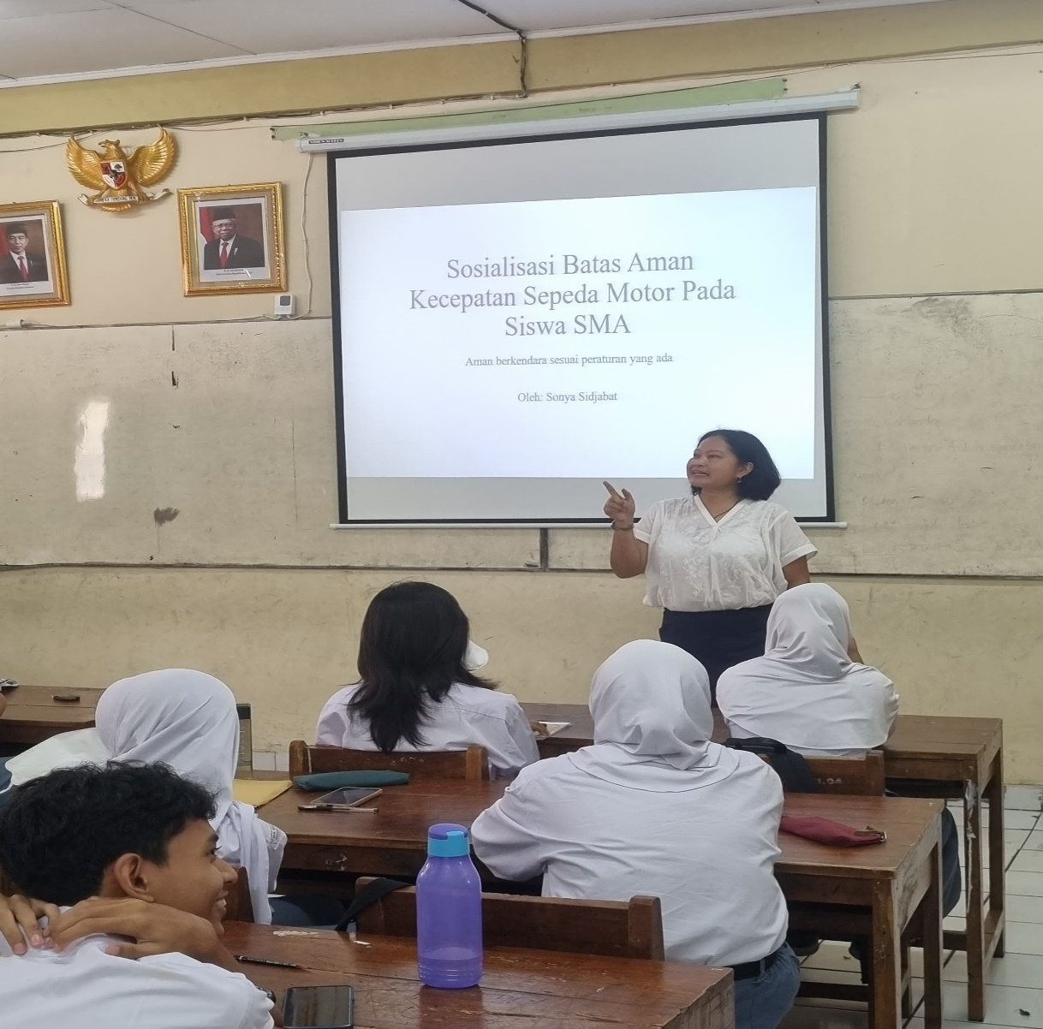
Gambar 1. Aktivitas menyajikan materi sosialisasi batas aman kecepatan sepeda motor pada siswa SMAN 62, Jakarta 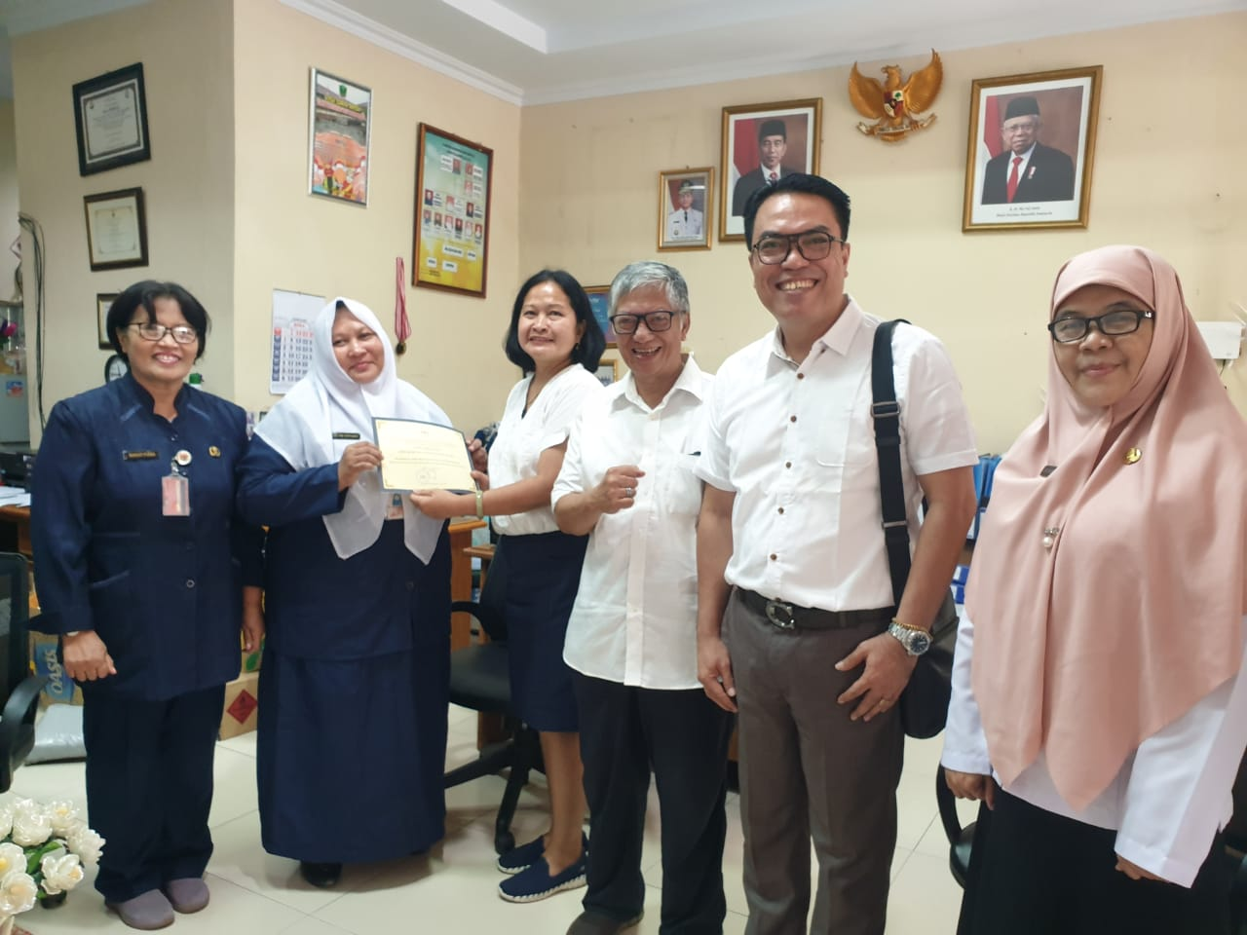
Gambar 2. Pemberian sertifikat kepada SMAN 62, Jakarta

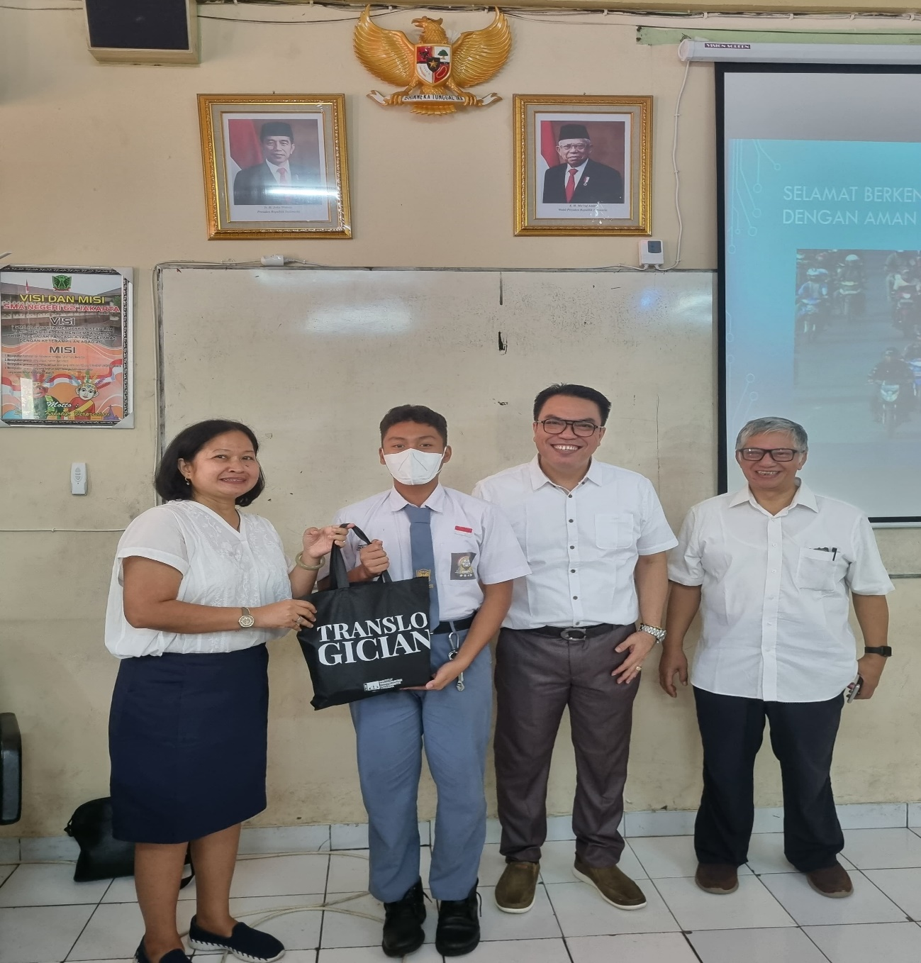
Gambar 3. Pemberian snack-snack kepada para siswa SMAN 62 Jakarta

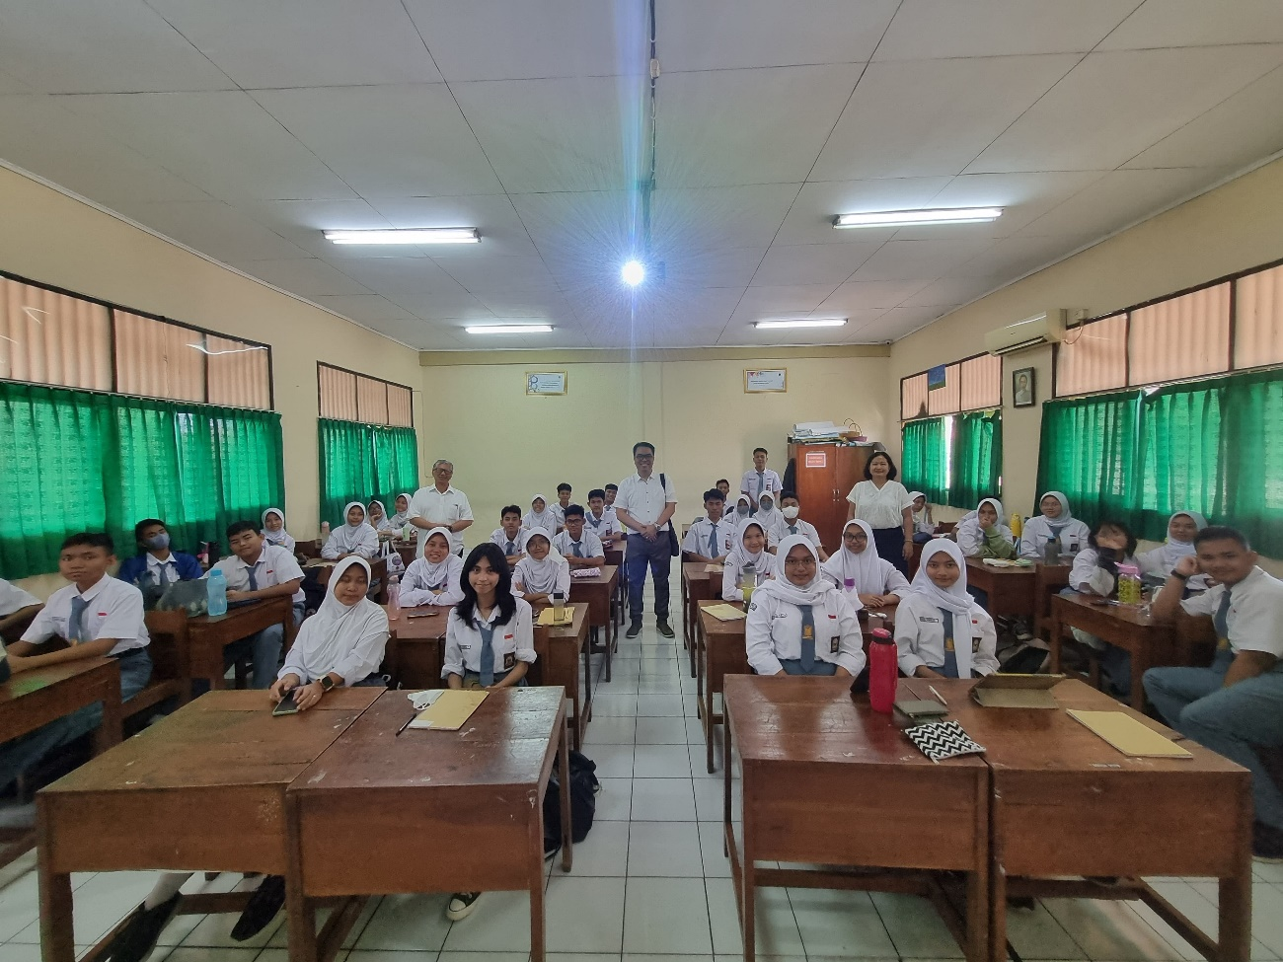
Gambar 4. Foto Bersama para peserta sosialisasi kelas XA SMAN 62, Jakarta
- Hasil dan Pembahasan
Evaluasi dilakukan guna mengetahui hasil yang diperoleh dari sebuah kegiatan. Evaluasi dilakukan setelah kegiatan sosialisasi selesai.
1. Evaluasi kehadiran. Banyaknya siswa yang mengikuti sosialisasi yaitu 36 siswa dari SMAN 62, Jakarta. Semua peserta mengikuti pelatihan dari jam 10.45 s/d 12.00 WIB pada hari Senin, 22 Januari 2024. Kegiatan dilaksanakan dengan baik dan lancar. Semua peserta tetap bersemangat dan aktif dalam mengikuti kegiatan, siswa antusias dan tidak malu-malu bertanya setelah materi selesai disampaikan oleh pemateri.
2. Evaluasi akhir kegiatan. Kegiatan sosialisasi batas aman kecepatan sepeda motor ini, peserta diberikan soal dan waktu untuk mengerjakan soal pre-test sebelum memulai kegiatan dan soal post-test setelah mengikuti kegiatan pelatihan. Berdasarkan dari hasil soal pre-test dan post-test didapat hasil yang signifikan. Sebelum mengikuti pelatihan, peserta sosialisasi masih belum mendapatkan gambaran mengenai batas aman kecepatan sepeda motor. Namun, setelah mengikuti sosialisasi batas aman kecepatan sepeda motor didapat hasil post-test peserta mengalami peningkatan kemampuan pengetahuan dan keterampilan praktek. Gambar 5. menunjukkan peningkatan nilai pre-test dan post-test dari peserta sosialisasi.

Gambar 5. Nilai pre-test dan post-test
3. Evaluasi kepuasan peserta
Guna mengetahui tingkat kepuasan peserta sosialisasi batas aman kecepatan sepeda motor pada siswa SMAN 62 Jakarta. Fasilitator dalam kegiatan sosialisasi batas aman kecepatan sepeda motor pada siswa SMAN 62 Jakarta ini adalah panitia yang mengurus kegiatan dari sebelum, selama dan setelah kegiatan berlangsung. Fasilitas adalah bahan yang dibutuhkan peserta pada saat kegiatan seperti soal pre-test, post-test, dan kelengkapan safety riding. Pemateri merupakan orang yang memberikan materi kepada peserta sosialisasi karena wawasan dan pengalaman yang memadai untuk menyampaikan materi kepada peserta sosialisasi. Materi merupakan bahan ajar yang harus disampaikan pada peserta sosialisasi.

Tabel 1. Skala angka evaluasi

Skala angka Keterangan
1 Sangat buruk
2 Buruk
3 Baik
4 Sangat baik

Hasil kepuasan peserta terhadap kegiatan sosialisasi pada fasilitator dapat dilihat pada diagram batang gambar 6. Dimana pada gambar 6 menunjukkan nilai yang baik pada 65% dan nilai sangat baik pada 35% dari peserta yang datang. Alasan dari peserta memberikan nilai baik dan sangat baik adalah perhatian, ramah dan sopan. Adapun saran yang diberikan peserta kepada fasilitator yaitu jangan terburu-buru memberi penjelasan dalam pendampingan.
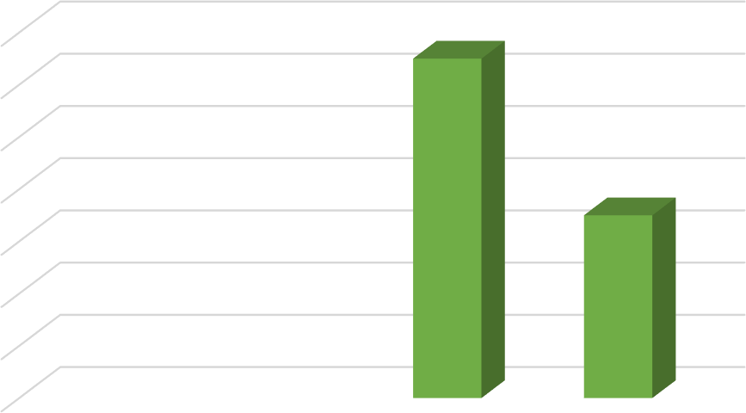
70%

60%

50%

40%
65%
30%

20%
35%
10%

0%
Sangat Buruk
Buruk
Baik
Sangat Baik
Gambar 6. Kepuasan peserta terhadap fasilitator

Hasil kepuasan peserta terhadap kegiatan sosialisasi pada materi yang disajikan dapat dilihat dalam diagram batang pada gambar 7. Dimana pada gambar 7 menunjukkan nilai yang baik pada 65% dan nilai yang sangat baik 35% peserta yang datang. Alasan dari peserta memberikan nilai baik dan sangat baik yaitu materi sangat dibutuhkan untuk peserta berlalu lintas dijalan raya, dijelaskan dengan rinci, materi yang diberikan lengkap sesuai dengan yang dialami di jalan raya. Adapun saran yang diberikan peserta untuk materi yaitu diperbanyak gambarnya

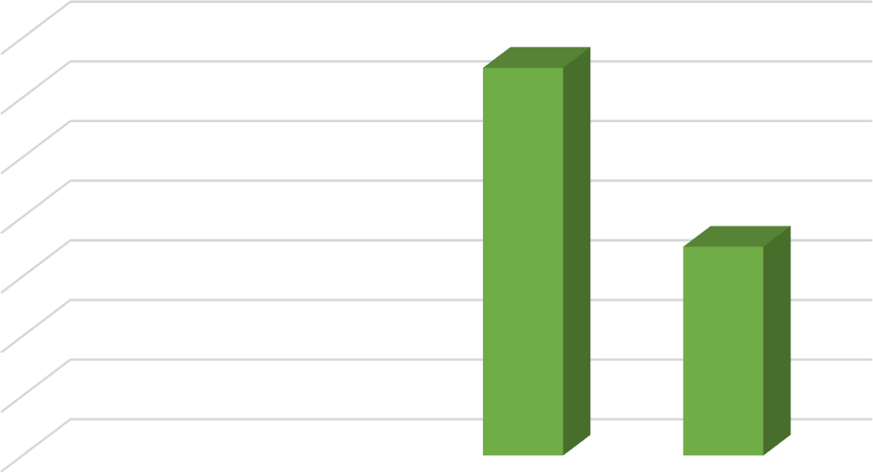
Gambar 7. Kepuasan peserta terhadap materi
70%

60%

50%

40%
65%
30%

20%
35%
10%

0%
Sangat Buruk
Buruk
Baik
Sangat Baik

- Simpulan
Para peserta sosialisasi paham akan materi yang diberikan oleh pemateri, hal ini dapat dibuktikan dari hasil post-test yang menunjukkan nilai baik rata-rata diatas 90%. Tingkat kepuasan peserta pada sosialisasi batas aman kecepatan sepeda motor pada siswa SMAN 62, Jakarta prosentase fasilitator mendapatkan nilai 65% dan materi 65%. Saran untuk sosialisasi batas aman kecepatan sepeda motor kedepannya bisa diselenggarakan dengan durasi yang lebih lama dan semua peserta dapat mencoba praktek safety riding.
- Ucapan Terima Kasih
Pelaksanaan kegiatan pengabdian kepada masyarakat ini bisa terlaksana dikarenakan adanya dukungan dan kerjasama dari pihak perguruan tinggi Institut Transportasi dan Logistik (ITL) Trisakti yang telah memberikan sumber dana kegiatan. Oleh karenanya pada kesempatan ini, izinkan saya mengucapkan banyak terimakasih kepada kepala sekolah SMAN 62 Jakarta, Dr. Herman Syafri, M.Pd, Ibu Direktur P3M Dr Sarinah Sihombing, Tim Pengabdian kepada Masyarakat dan Para Peserta Didik dari SMAN 62, Jakarta serta Mahasiswa ITL Trisakti Wonpis Simanjuntak yang telah berpartisipasi pada kegiatan pengabdian kepada masyarakat sehingga acara ini bisa berjalan dengan baik dan lancar.
- Daftar Pustaka
https://otomotif.kompas.com/read/2024/01/17/071200015/sepeda-motor-jadi-penyumbang-kecelakaan-tertinggi-sepanjang-2023
https://dephub.go.id/post/read/kemenhub-keluarkan-aturan-batas-kecepatan-kendaraan
Direktorat Jendral Perhubungan Darat. (1992). Undang-Undang Nomor 14 Tahun 1992 tentang Lalu Lintas dan Angkutan Jalan. Perspektif.
Maqbool, Y. (2019). Road safety and Road Accidents : An Insight Road safety and Road Accidents : An Insight. International Journal of Information and Computing Science.
UU 22 LALU LINTAS DAN ANGKUTAN JALAN. (2009). UU 22 Lalu Lintas Dan Angkutan Jalan. Uu 22 / 2009.
Conty, A. F. (2018). The Politics of Nature: New Materialist Responses to the Anthropocene. Theory, Culture and Society, 35(7–8), 73–96. https://doi.org/10.1177/0263276418802891
Brilhante, O., & Klaas, J. (2018). Green city concept and a method to measure green city performance over time applied to fifty cities globally: Influence of GDP, population size and energy efficiency. Sustainability (Switzerland), 10(6). https://doi.org/10.3390/su10062031
Kadarisman, M., Gunawan, A., & Ismiyati, I. (2016). Kebijakan Manajemen Transportasi Darat Dan Dampaknya Terhadap Perekonomian Masyarakat di Kota Depok. Jurnal Manajemen Transportasi & Logistik (JMTRANSLOG), 3(1), 41. https://doi.org/10.54324/j.mtl.v3i1.140

